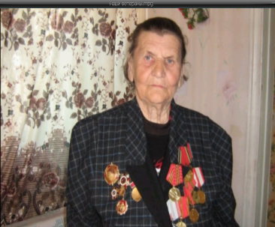
Деревянко
Елена Тарасовна
Родилась Елена Тарасовна 15 мая 1925 года. В 1941 году окончила 7 –й класс в ст. Атаманской. Учиться дальше возможности не было, пошла работать в колхоз. 1 мая 1943 года получила повестку. Медицинская и мандатная комиссии прошли гладко, и на фронт её отправили в числе 200 девушек из Павловского района. 15 мая 1943 года приняла присягу. Молодых ребят, отправили на передовую, а нас, девчат, в зенитчики, – вспоминает Елена Тарасовна. Девчата попали на пополнение в зенитную часть, охранявшую небо на переправе Керченского пролива.
В начале была учеба, учились стрелять, осваивали новое оружие. 7 февраля 1943 года ночью на понтонах их воинская часть переправилась на Керченский полуостров. Здесь Елена Тарасовна получила свое первое боевое крещение. Как был устроен быт? – переспрашивает Елена Тарасовна, и зябко поводит плечами, как бы переживая это время. -Жили в землянках, в вечной сырости, печки-буржуйки помогали, но все равно от земли несло промозглым холодом. Зимой после двухчасового дежурства на вышке главное было согреться, перед тем, как заступать в новую смену. В апреле 1944 года участвовала в освобождении Крыма.
Далее служба проходила в Украине во Львовской области, охраняли военные объекты. За мужество и героизм Елена Тарасовна награждена орденом Отечественной войны II степени. Елена Тарасовна в послевоенные годы – стрелочник на железной дороге. За добросовестную работу награждена медалью «Победитель социалистического труда», имеет звание «Ветеран труда». Вышла замуж, родила двух сыновей и дочь. Сейчас ее радуют 7 внуков и 8 правнуков.

